Муниципальное бюджетное образовательное учреждение дополнительного образования «Центр детского и юношеского творчества»

Симферопольского района Республики

**Конспект занятия на тему:**

**«Подбор группы и распределение обязанностей».**

подготовила

педагог дополнительного образования

Климова Анна Викторовна

г. Симферополь

**Тема. Подбор группы и распределение обязанностей**

**Цель** **занятия:**

- познакомить с особенностями комплектации группы, с обязанностями в походной группе; **Задачи занятия:**

- сформировать представление о критериях выполнения туристских обязанностей в походе;

- продолжить формирования навыков самостоятельной работы по изучению

нового материала;

**Задание**

просмотреть видео-презентацию <https://ppt-online.org/405034> или Ознакомиться с теорией по теме, приведенной ниже

выписать себе основные должности в группе и обязанности

пройти тестирование

|  |
| --- |
| Не помню чудного мгновенья!Одни лишь беды помню я.Противное до омерзеньярыло, мягко говоря,Что в зеркале явилось мне.Я помню в пояснице боли,Лохмотья кожи на спине,Галер кровавые мозоли;И часто вижу я во сне:Изнемогая от сопленья,плыву куда-то в отупеньи.Я помню: не ходили ноги.я не забуду про ожоги,Про плов из топора (без жира),Ночь в ожидании вампира;Я помню просыпанья муки,Обглоданные комарами руки;Я помню страшные мгновеньяПод свист свободного паденья.Я помню шишки, переломы,Инфаркта частые симптомы,Занозы, сопли, волдыриИ утопленья пузыри.Жарищу до изнеможеньяИ трупное окочененье,Клещей энцефалитных, змей...Вот только чудное мгновеньеНе помню я, ну хоть убей!([*Дружественный алтайский турклуб*](https://www.tkg.org.ua/node/14310).) |

Почему так важна подготовка к походу? Сочетание хорошей тактической, технической, физической и психологической подготовки позволяет не только пройти поход безаварийно, имея запас прочности к нештатным ситуациям, но и получить удовольствие от похода - нечто свое, иногда не выразимое словами, что ищет в горах каждый из нас. Подготовленность не означает, что на маршруте нас не ждут приключения, однако они не должны приводить к тяжелым последствиям, трагедии. Предусмотреть и отыграть до похода можно очень многое, в зависимости от фантазии и опыта руководителя и группы, об этом подробней в следующих занятиях.

## Как приготовить поход - распределение обязанностей .

Для облегчения развития сложных организмов и сообществ со сложными целями природа придумала такое свойство как специализация. И хотя количество и качество обязанностей при подготовке и проведении похода ограничено только фантазией руководителя, однако целесообразно придерживаться по крайней мере главных ролей, открытых еще нашими туристскими предками за последнее столетие. Обязанности начинаются на этапе подготовки к походу, продолжаются в самом походе и заканчиваются после написания отчета, и, разумеется, об особо выдающихся представителях своих ролей будут помнить еще долгие годы спустя ("каким же Вася был завхозом, каким завхозом Вася был...").

Ваша роль в походе это не наказание, а возможность творчески развиваться и принимать участие в жизни группы - чем больше усилий и внимания вы прикладываете к подготовке похода, тем больше вероятность, что ваши права не ущемят, вы будете полезными и не чужими на этом празднике. *Вы можете стать виртуозным завхозом, высококлассным ремонтником горелок или другим специалистом, которого будут с радостью брать на одну и ту же должность во все новые походы, однако если в будущем вы планируете сами повести либо хотите развиваться всесторонне, нужно освоить все роли, дабы иметь представление о том, чем занимаются ваши участники, при необходимости вовремя дать совет начинающим либо взять на себя другую обязанность в случае нештатной ситуации*.

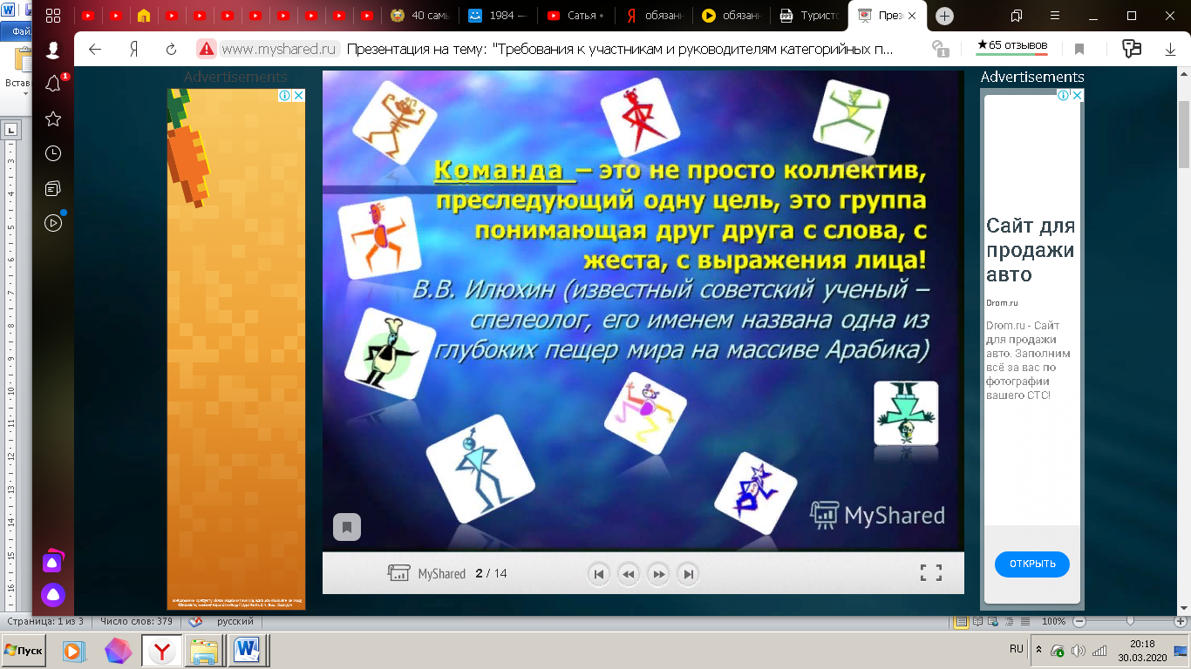

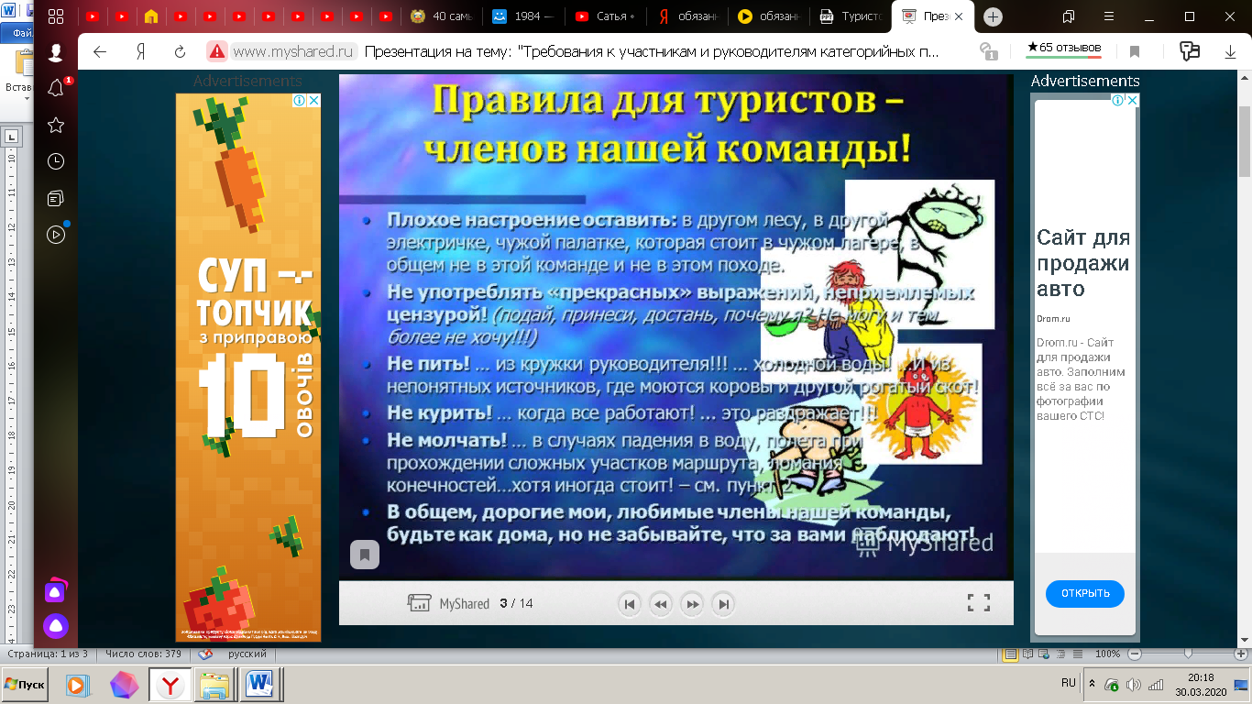 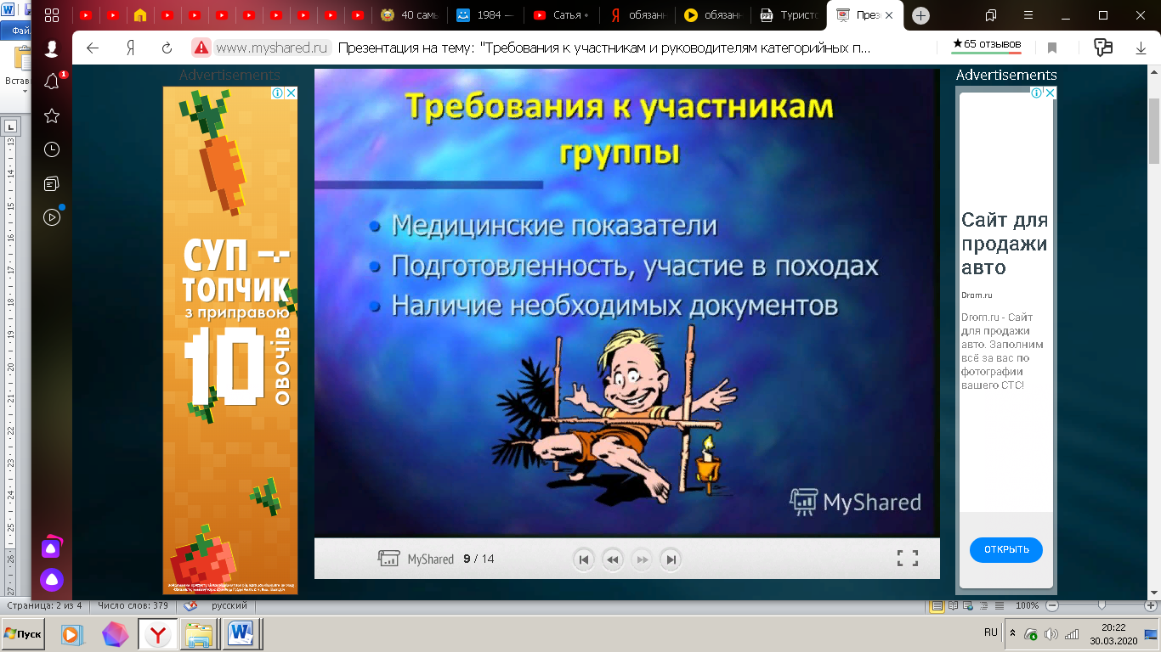

### Палитра ролей участников:

3.1 **Медик** (он же доктор, врач, санинструктор, зав. аптечкой и пр.). Предпоходная цель: сформировать аптечку, подготовить организмы участников и самого себя. Действия:

* Повышение медицинской подготовки походного медика.

Если вы не являетесь профессиональным мед. работником, необходимо пройти курсы оказания первой помощи. Также необходимо ходить на тематические лекции для походных медиков в тур. клуб, где рассказывается об особенностях гор (пониженное барометрическое давление, снижение парциального давления кислорода в воздухе, высокая солнечная радиация с преобладанием жесткого излучения, низкая температура воздуха, низкая абсолютная влажность воздуха, сильные ветры) и механизмах реакции на них организма, принципах лечения. Для приемлемой подготовки к походу в удаленный горный район может потребоваться минимум несколько месяцев.

* Заблаговременный опрос участников о заболеваниях, оценка их здоровья.

Необходимо опросить участников о наличии хронических болезней, используемых обычно лекарств, наличия переломов в последние годы, склонности к определенным заболеваниям в погодных и прочих условиях будущего похода. Не всегда уместно придавать широкой огласке болезни участников - но необходимо, чтобы о них знали медик и руководитель. Медик должен заставить участников профилактически пролечить все, что возможно; если же болезнь участника опасна в походе - оценить риск и принять соответствующее решение. Медику также необходимо знать основные показатели (пульс, давление и пр.) каждого участника в покое и после нагрузки, чтобы иметь возможность оценить состояние в походе. Не нужно забывать и о том, что подготовка организма к походу обеспечивается тренировками. Перед сложным походом желательно проверить здоровье всех участников в мед.диспансере, а также сделать нагрузочные тесты для различных органов.

* Стоматолог.

Если у ваших участников есть зубы, проследите, чтобы их лечение было закончено не позже чем за месяц до похода. Свежие пломбы и испорченные зубы имеют тенденцию обязательно воспаляться в походе, что в лучшем случае приводит пострадавшего и сопровождающих ко встрече с сельским врачом в не очень стерильных условиях, и чаще всего срывает поход.

* Профилактика местных болезней.

Интерес к специфическим для данной местности болезням может показать, что всей группе необходимо заблаговременно пройти прививки от клещей или малярии. Вы можете провести также мероприятия для усиления иммунитета, пропить витамины.

* Формирование аптечки.

Необходимо составить список общей и личных аптечек. В личные аптечки попадают лекарства первой помощи и часто употребляемые (лейкопластырь), лекарства от хронических болезней участников. Общая аптечка стремится к обеспечению излечения всех возможных в походе болезней при условии минимизации ее веса. Также важен ценовой фактор. Необходимо написать инструкции к каждому взятому препарату, желательно также разделить лекарства по спектру заболеваний (например, лекарства для ЖКТ сложить в отдельную секцию), упаковка для аптечки не должна позволить лекарствам разбиться или рассыпаться в рюкзаке, в том числе под воздействием перепадов высоты. Очень желательно ознакомление с содержимым аптечки и его употреблением всех участников похода, т.к. медик может и сам стать пациентом.

* Удовлетворение требований руководителя.

Руководитель похода может поставить разумное ограничение на вес аптечки (в случае длинного похода можно отправить дубль расходуемой части аптечки в заброску), ее максимальную цену. Необходимо попытаться вписаться в его требования в рамках разумного, а также заранее выяснить погодные и пр. условия прохождения похода и подготовиться к ним. Например, могут потребоваться также запасные медикаменты для местного населения в случае посещения удаленных от цивилизации районов.

3.2 **Завхоз** по питанию (завпит и т.п. ). Цель: составить приемлимую продуктовую раскладку, подготовить и распределить продукты. Действия:

* Опрос пищевых пристрастий участников.

Необходимо выявить продукты, вызывающие аллергию или стойкое неприятие у некоторых участников, вычислить вегетарианцев. Такие продукты по возможности лучше не включать в раскладку, если без них можно обеспечить необходимую питательность. Либо придумать, как заменить участнику не съедобные для него продукты во время готовки. После подготовки раскладки желательно испробовать спорные блюда из меню на участниках во время подготовительных выездов группы.

* Составление раскладки, удовлетворение требований руководителя.

Необходимо составить вкусное меню и распределение продуктов по приемам пищи. У руководителя могут быть требования по весу, калорийности, полезности, сочетанию белков/жиров/углеводов для восполнения энергозатрат в конкретном походе, также он может задать стиль питания - варимые обеды, наличие овощных супов раз в 2 дня с минимальным весом и пр. Для составления походной раскладки необходимы знания требований к питанию (пластическая ценность, достаточность витаминов, микроэлементов, усвояемость и пр.), которые можно получить на лекциях в турклубе.

* Подготовка продуктов.

Для минимизации веса раскладки без изменения ценности продуктов завхозу необходимо распределить между участниками обязанности по сушке овощей, хлеба и мясных продуктов, топления масла. Возможно, целесообразной будет покупка сублимированных продуктов. Также завхоз должен проследить за упаковкой продуктов для транспортировки в походных условиях, своевременной закупкой остальных продуктов в нужной развесовке.

* Распределение продуктов между участниками.

Перед походом завхозу необходимо распределить продукты между участниками справедливо, адекватно их весу и физическим возможностям (данные об этом, а также соотношении веса для М и Ж получаем у руководителя). Также необходимо учесть вес прочего общественного снаряжения у каждого участника, равномерность разгрузки на маршруте, справедливое распределение объемных продуктов и снаряжения.

* Прочее распределение продуктов.

Если поход делится на несколько частей с возможностей заброски продуктов на разные части маршрута, завхоз должен заранее сформировать мешки для заброски и продумать меры их сохранности, распределить списки продуктов на несколько частей, придумать равномерное распределение каждой партии между участниками. Если же часть продуктов докупается непосредственно перед походом, необходимо продумать докупку и транспортировку продуктов в другом ключе. Например, в случае перелета бОльшей части группы самолетом, необходимо разделить списки продуктов на те, что везутся из дома, на перевозимые в поезде в течение нескольких суток, и на докупаемые на месте. В таком случае необходимо узнать местный ассортимент и возможности замены привычных продуктов на местные аналоги, не повредит и знание продуктов на местном языке. Конечно, у завхоза должен быть кантор и глазомер для распределения продуктов непосредственно перед походом.

3.3 **Зав.снар** (заведующий снаряжением). Цель: подобрать и протестировать снаряжение. Действия:

* Подбор общественного снаряжения.

Необходимо подобрать бытовое снаряжение (палатки, спальники, котлы или автоклав, горелки и пр.), адекватное для данного района, сложности похода, рельефа, погоды и пр. Стремиться к экономии веса и объема (сшивки спальников, тур.пила вместо топора, вкладывающиеся друг в друга котлы и пр.) Выбирать лучшее из доступного - например, протестировать горелки и выбрать наиболее стабильно работающую и с минимальным временем закипания воды; выбрать палатки бОльшего жизненного объема и с большими тамбурами при том же весе. Давать предпочтение взаимозаменяемым вещам, например,3 одинаковые горелки для похода, где нужны 2. В случае необходимости завснар ищет возможности проката снаряжения либо обмена у знакомых, самостоятельного пошива или сварки. Заправляет пустые газовые баллоны группы, покупает качественный бензин либо узнает где его взять перед началом похода в случае, если группа летит на самолете. Завснар должен выполнять требования руководителя в соотношении вес/качество/цена. Результатом деятельности завснара должен быть список снаряжения с указанием веса и распределенный по участникам, возможно, согласно рекомендаций руководителя. В дальнейшем этот список передается завхозу для распределения продуктов, а снаряжение - ответственным за носку (логично давать носить палатки тем, кто в них живет, и пр.).

* Подбор специального общественного снаряжения.

К такому снаряжению относится обеспечивающее безопасность на технически сложных участках похода (веревки, жумары, пикеты и пр.) Некоторое снаряжение приходится также делать самим, выбирая наилучшую конструкцию. В таком случае желательно сделать несколько экземпляров и протестировать запасные на разрыв и пр. нагрузки. Нужно знать особенности использования снаряжения, например, что новые веревки лучше не брать из магазина сразу в поход, про удобную маркировку снаряжения и пр.

* Подбор личного снаряжения.

Часто функции зав. по личному снаряжению выполняет руководитель как лучше всех представляющий требования к предстоящему походу. Необходимо заранее дать участникам список снаряжения с описанием качеств каждой вещи, условий использования, ожидаемого веса (может быть альтернатива - например, шорты и ходовые штаны либо штаны, превращающиеся в шорты, суммарный вес 350 г). Участник должен подобрать, купить или пошить минимально необходимый набор вещей, удовлетворяющий общему весу. Как правило, большое внимание обращают на ботинки, наличие треккинговых палок и пр. вещи, непосредственно могущие повлиять на состояние здоровье участников в походе. Также даются требования к специальному личному снаряжению участников (каски, системы, усы, снегоступы и пр.), их весу и надежности. Участникам желательно протестировать снаряжение в условиях, близких к походным, обязательно разносить ботинки, начать пошив своевременно.

3.4 **Финансист** (казначей). Цель: свести баланс похода. Действия:

* + Запись всех затрат при подготовке.

Каждый участник сообщает о своих затратах в процессе подготовки. Финансист может по согласованию с группой либо сразу собрать с каждого одинаковую сумму в общий бюджет и покрывать затраты из общей кассы, либо записывать затраты и свести бюджет уже после похода. Как правило, удобней бывает собирать в кассу несколько раз по мере необходимости. Финансист должен заранее представлять возможные в походе затраты (варианты проезда, плата за ресурсы), ориентироваться в местных ценах, курсах валют, также он может помогать с покупкой билетов, быть готовым в походе договариваться с транспортными перевозчиками, производить валютообменные операции, отвечать за сохранность и доступность общественной кассы. Желательные требования к нему: умение договариваться, считать деньги и сводить баланс.

3.5 **Ремонтник** (реммастер, примусист). Действия: подготовить ремонтный набор для всех видов снаряжения.

При взаимодействии с завснаром и руководителем. Обязательно включить в ремнабор средства для ремонта ботинок, ремнабор для примуса.

3.6 **Фотограф** (видеооператор). Действия: приготовить оборудование и запасные зарядки (набор батареек) к нему, научиться качественно снимать, поднять физ.подготовку.

Как правило, фото и видео оборудование входит в список общественного снаряжения, и его вес вносится в общественный.

3.7 **Хронометрист** (летописец). Действия: изучение информации о маршруте.

3.8 **Эколог**. Действия: Изучение возможности участия в экологических акциях по маршруту, правил пребывания в заповедниках, сроках полураспада мусора и пр.

3.9 **Навигатор**. Действия: запись в GPS интересных руководителю точек маршрута, если они есть. Закачка карт местности, продумывание заряда (набрать батареек или солнечных батареек и пр.)

Личная **подготовка каждого участника** к походу состоит в участии в тренировках, выездах и пр. мероприятиях группы, предложенных руководителем. Требует уделить внимание личному снаряжению, поскольку девиз туристов: "чудовищные мешки - признак не крутости, а безграмотности". Важно также не забыть заработать деньги на поход. Помним, что плохая подготовка каждого участника ставит под удар возможность прохождения похода всей группой.

пройти тестирование

Тестирование по теме:

«Распределение обязанностей в туристической группе.

Обязанности каждого по должности».

Каждый вопрос 0,5 балла

Автор: Климова Анна Викторовна, педагог дополнительного образования МБОУ ДО «ЦДЮТ» Симферопольского района Республики Крым

1. Он проводит закупку продуктов перед походом, пополняет их в походе, контролирует транспортировку и расходование продуктов в походе, если необходимо, консультирует дежурных по приготовлению пищи. Назовите должность.

А. Завхоз по питанию

Б. Завхоз по снаряжению

В. Командир

2. На эту должность назначается один из самых опытных и авторитетных ребят, волевой, беспристрастный, требовательный к себе и окружающим. Он является первым помощником руководителя, и все вопросы походной жизни находятся под его контролем. Назовите должность.

А. Завхоз

Б. Политрук

В. Командир

3. Он отвечает за денежные средства группы, собирает деньги на поход, ведет учет расходования денег, участвует в приобретении билетов на проезд, составлении отчета о расходовании денежных средств группы. Назовите должность.

А. Завхоз

Б. Казначей

В. Краевед

4. Он работает в тесном контакте с руководителем. Он составляет список группового снаряжения, распределяет его среди участников похода, в походе следит за его состоянием, руководит его своевременным ремонтом, организует обработку снаряжения после похода и сдачу. Назовите должность.

А. Завхоз по питанию

Б. Завхоз по снаряжению

В. Командир

5. Он комплектует и хранит у себя ремнабор, руководит всеми ремонтными работами снаряжения и инвентаря в походе. Назовите должность.

А. Завхоз по питанию

Б. Завхоз по снаряжению

В. Ремонтный мастер

6. Он осуществляет фотосъемку и вместе с казначеем отвечает за изготовление фотографий, готовит фотоматериалы к отчетной выставке.

Назовите должность.

А. Командир

Б. Завхоз по снаряжению

В. Фотограф

7. Он отвечает за краеведческую работу группы в походе, ведет записи бесед с интересными людьми, дневник похода. Назовите должность.

А. Командир

Б. Краевед

В. Фотограф

8. Он приобретает, хранит и пополняет аптечку, следит за выполнением санитарных правил, в случае необходимости оказывает первую помощь. Назовите должность.

А. Завхоз по питанию

Б. Командир

В. Санитар

9. Он отвечает за физическую разминку утром, хранит спортивный инвентарь в походе, организовывает активный отдых в походе. Назовите должность.

А. Завхоз по снаряжению

Б. Командир

В. Физорг

10. Он вместе с командиром группы составляет схему маршрута, приобретает карты, руководит работами по топографической съемке, хранит карты, планшеты, инструменты. Назовите должность.

А. Завхоз по снаряжению

Б. старший проводник (штурман)

В. Краевед